黄石市下陆区政府办2022年度部门决算公开
目录
第一部分 黄石市下陆区政府办概况
一、部门主要职责
二、机构设置情况
第二部分 黄石市下陆区政府办2022年度部门决算表
一、收入支出决算总表
二、收入决算表
三、支出决算表
四、财政拨款收入支出决算总表
五、一般公共预算财政拨款支出决算表
六、一般公共预算财政拨款基本支出决算明细表
七、财政拨款“三公”经费支出决算表
八、政府性基金预算财政拨款收入支出决算表
九、国有资本经营预算财政拨款支出决算表
第三部分 黄石市下陆区政府办2022年度部门决算情况说明
一、收入支出决算总体情况说明
二、收入决算情况说明
三、支出决算情况说明
四、财政拨款收入支出决算总体情况说明
五、一般公共预算财政拨款支出决算情况说明
六、一般公共预算财政拨款基本支出决算情况说明
七、财政拨款“三公”经费支出决算情况说明
八、政府性基金预算财政拨款收入支出决算情况说明
九、国有资本经营预算财政拨款支出决算情况说明
十、机关运行经费支出说明
十一、政府采购支出说明
十二、国有资产占用情况说明
十三、预算绩效情况说明
十四、专项支出、转移支付支出情况说明
第四部分 名词解释
第一部分黄石市下陆区政府办概况
一、部门主要职责
1.负责区政府重要会议和重大活动的组织安排。
2.组织起草或审核以区政府、区政府办公室名义发布的公文，指导全区行政机关公文处理工作。
3.负责办理市政府、市直各部门及各方面的来文来电，对区政府各部门、工业园区、各街道办事处请示、报告区政府的事项进行审核，提出拟办意见，报区政府领导同志审批。
4.督促检查区政府各部门、工业园区、各街道办事处对重大政策措施和区政府公文、会议议定事项及市、区政府领导有关指示批示的贯彻落实情况，及时向区政府领导同志报告。
5.根据区政府领导同志的指示，对区政府的重要工作部署组织开展调查研究和综合协调，及时反映情况，提出建议。
6.组织办理区政府工作范围内的人大代表建议和政协委员提案。
7.协助做好区委、区政府值班工作，及时报告重要情况，协助区政府领导组织处理突发事件、重大灾情和重大事故。
8.及时向区政府领导报告来信来访中提出的重要建议和反映的重要问题，完成区政府领导交办的有关信访事项。协助处理政府各部门、工业园区、各街道办事处向区政府反映的重要问题。
9.指导、监督全区政府系统信息公开工作。
10.贯彻落实党中央、国务院及省、市、区党委、政府有关精准扶贫工作的方针、政策，负责全区精准扶贫工作的统筹协调、服务指导和监督管理工作。
11.贯彻落实国家、省、市有关金融工作的方针政策和决策部署，综合协调全区涉及金融领域问题，负责区金额工作领导小组办公室日常工作。
12.负责协调组织区政府重点工作的宣传报道，对区政府各部门宣传工作进行督促检查。
13.完成上级交办的其他任务。
二、机构设置情况
1、机构设置情况：下陆区政府办归口管理下陆区金融服务中心一个事业单位，内设办公室、财务室等科室。
2、编制情况：下陆区政府办核定编制数为15人，其中行政编制10人，事业编制0人，工勤编制5人；下设二级单位下陆区金融服务中心核定编制数4，其中行政编制0人，事业编制4人。2022年12月在职人员22人，退休人员2人。
第二部分黄石市下陆区政府办2022年度部门决算表
一、收入支出决算总表
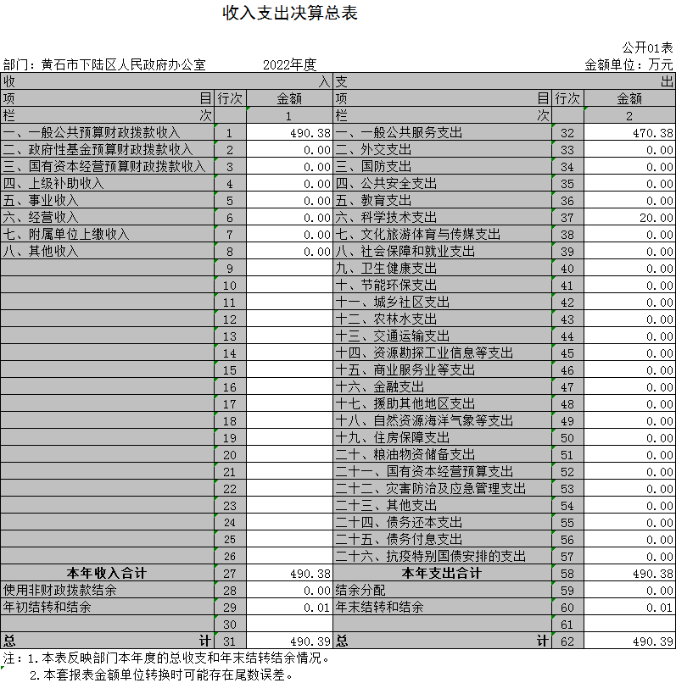

二、收入决算表
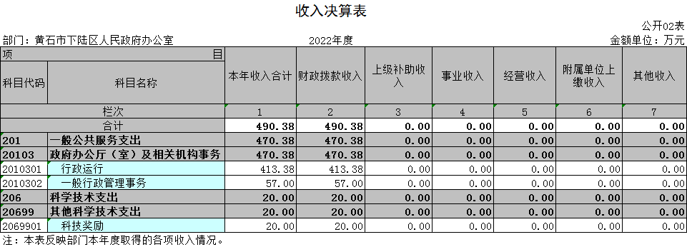

三、支出决算表
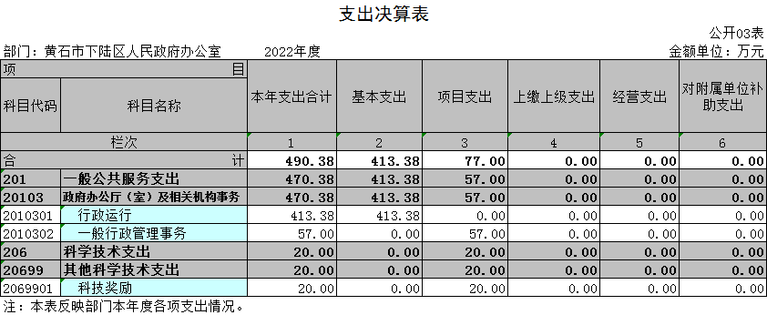

- 财政拨款收入支出决算总表

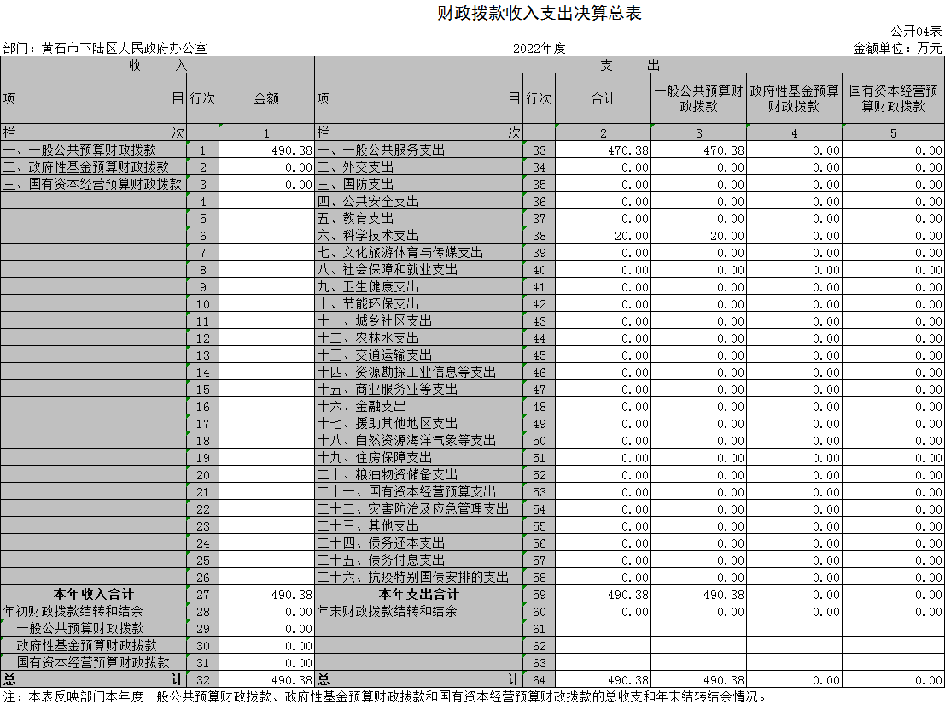

五、一般公共预算财政拨款支出决算表
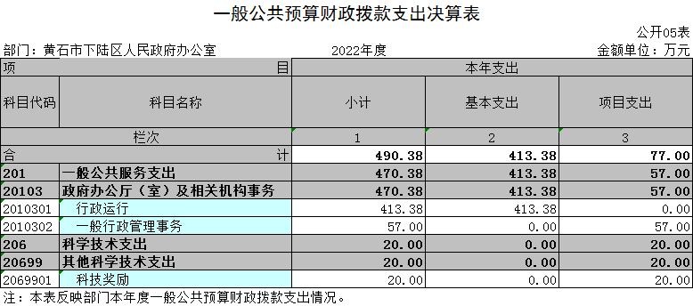

六、一般公共预算财政拨款基本支出决算明细表
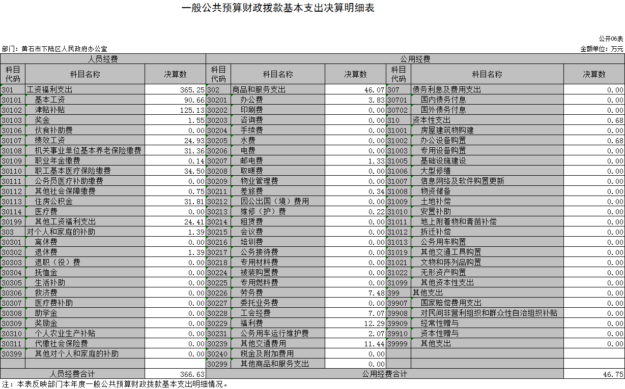

七、一般公共预算财政拨款“三公”经费支出决算表
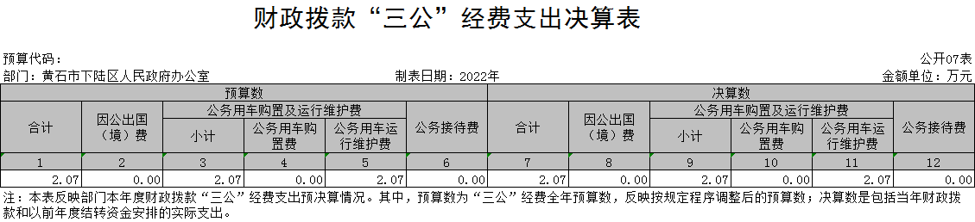

八、政府性基金预算财政拨款收入支出决算表
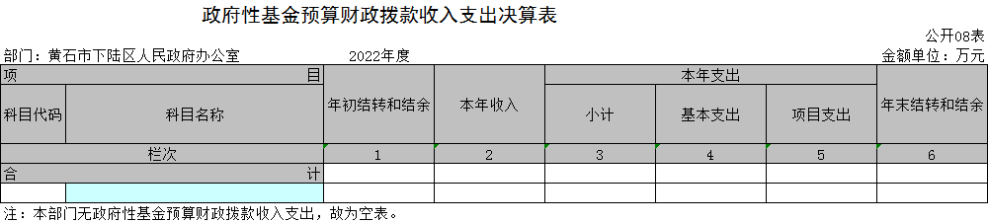

九、国有资本经营预算财政拨款支出决算表
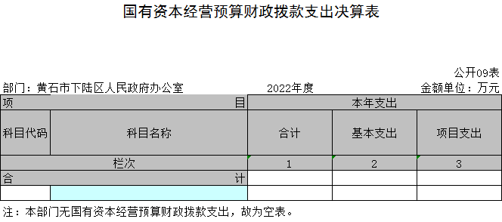

第三部分黄石市下陆区政府办2022年度部门决算情况说明
一、收入支出决算总体情况说明
2022年度收、支总计均为490.38万元。与2021年度相比，收、支总计各增加86.05万元，增长21.28%，主要原因是本年度增加援助资金项目，2022年人员增加导致经费增加。
二、收入决算情况说明
2022年度收入合计490.38万元，与2021年度相比，收入合计增加86.05万元，增长21.28%。其中：财政拨款收入490.38万元，占本年收入100%；上级补助收入0万元，占本年收入0%；事业收入0万元，占本年收入0%；经营收入0万元，占本年收入0%；附属单位上缴收入0万元，占本年收入0%；其他收入0万元，占本年收入0%。
三、支出决算情况说明
2022年度支出合计490.38万元，与2021年度相比，支出合计增加86.05万元，增长21.28%。其中：基本支出413.38万元，占本年支出84.3%；项目支出77万元，占本年支出15.7%；上缴上级支出0万元，占本年支出0%；经营支出0万元，占本年支出0%；对附属单位补助支出0万元，占本年支出0%。
四、财政拨款收入支出决算总体情况说明
2022年度财政拨款收、支总计均为490.38万元。与2021年度相比，财政拨款收、支总计各增加86.05万元，增长21.28%。主要原因是本年度增加援助资金项目，2022年人员增加导致经费增加。
2022年度财政拨款收入中，一般公共预算财政拨款收入490.38万元，比2021年度决算数增加86.05万元。增加主要原因是本年度增加援助资金项目，2022年人员增加导致经费增加。政府性基金预算财政拨款收入0万元，与2021年度决算数相比无增减变化，原因是无政府性基金预算财政拨款收入。国有资本经营预算财政拨款收入0万元，与上年决算数对比无增减变化原因是无国有资本经营预算财政拨款收入。
五、一般公共预算财政拨款支出决算情况说明
（一）一般公共预算财政拨款支出决算总体情况。
2022年度一般公共预算财政拨款支出490.38万元，占本年支出合计的100%。与2021年度相比，一般公共预算财政拨款支出增加86.05万元，增长21.28%。主要原因是本年度增加援助资金项目，2022年人员增加导致经费增加。
（二）一般公共预算财政拨款支出决算结构情况。
2022年度一般公共预算财政拨款支出490.38万元，主要用于以下方面：
1.一般公共服务（类）支出470.38万元，占95.92%。主要是用于政府办公厅（室）及相关机构事务的行政运行及一般行政管理事务。
2.科学技术支出（类）20万元，占4.08%。主要是用于科技奖励。
（三）一般公共预算财政拨款支出决算具体情况。
2022年度一般公共预算财政拨款支出年初预算为452.13万元，支出决算为490.38万元，完成年初预算的108.46%。
其中：
1.一般公共服务支出(类政府办公厅（室）及相关机构事务（款）行政运行（项）。年初预算为415.13万元，支出决算为413.38万元，完成年初预算的99.58%，支出决算数与年初预算数基本持平。
2.一般公共服务支出(类政府办公厅（室）及相关机构事务（款）一般行政管理事务（项）。年初预算为37万元，支出决算为57万元，完成年初预算的154.05%，支出决算数大于年初预算数的主要原因：增加对口援藏资金。
3.科学技术支出(类）其他科学技术支出（款）科技奖励（项）。年初预算为0万元，年初未列该项预算，年中预算调整为20万元，支出决算为20万元，完成年初预算的0%，完成年中预算的100%。该项支出主要用于2021年四板挂牌企业奖补资金。
六、一般公共预算财政拨款基本支出决算情况说明
2022年度一般公共预算财政拨款基本支出413.38万元，其中：
人员经费366.63万元，主要包括：基本工资、津贴补贴、奖金、绩效工资、机关事业单位基本养老保险缴费、职业年金缴费、职工基本医疗保险缴费、其他社会保障缴费、住房公积金、其他工资福利支出、退休费。
公用经费46.75万元，主要包括：办公费、邮电费、差旅费、维修(护)费、劳务费、工会经费、福利费、公务用车运行维护费、其他交通费用、办公设备购置。
七、一般公共预算财政拨款“三公”经费支出决算情况说明
（一）“三公”经费财政拨款支出决算总体情况说明。
2022年度“三公”经费财政拨款支出预算为4.78万元，支出决算为2.07万元，完成预算的43.31%。较上年增加1.11万元，增长115.71%。决算数与年初预算数相比减少，原因是严控支出。决算数较上年增加的主要原因：本年度燃油费支出增加。
（二）“三公”经费财政拨款支出决算具体情况说明。
1.因公出国(境)费预算为0万元，支出决算为0万元。与上年决算数相比无增减变化，原因是上年与本年均无因公出国(境)费支出。与预算数相比无增减变化，主要原因是本年度无因公出国(境)费支出。
全年支出涉及出国（境）团组0个，累计0人次。
2.公务用车购置及运行费预算为3.50万元，支出决算为2.07万元，完成预算的59.14%；较上年增加1.11万元，增长115.71%。决算数与预算数相比减少的原因是严控支出。决算数较上年增加的主要原因：本年度燃油费支出增加。其中：
(1)公务用车购置费支出0万元。本年度购置(更新)公务用车0辆。
(2)公务用车运行费支出2.07万元，主要用于公务车自然消耗费用。截止2022年12月31日，开支财政拨款的公务用车保有量为1辆。
3.公务接待费预算为1.28万元，支出决算为0万元，与上年决算数相比无增减变化，原因是本年度与上年度均无公务接待费支出，与本年预算数相比减少1.28万元，原因是严控支出。其中：
外宾接待支出0万元。2022年共接待来访团组0个，0人次（不包括陪同人员）。
国内公务接待支出0万元。2022年共接待国内来访团组0个，0人次（不包括陪同人员）。
八、政府性基金预算财政拨款收入支出决算情况说明
本部门当年无政府性基金预算财政拨款收入支出
九、国有资本经营预算财政拨款支出决算情况说明
本部门当年无国有资本经营预算财政拨款支出。
十、机关运行经费支出说明
本部门2022年度机关运行经费支出46.75万元，比年初预算数减少3.49万元，降低6.95%。主要原因是：压缩开支，落实政府过紧日子思想。
比上年决算数增加22.33万元，增长91.44%，主要是本年度在职人员工资结构调整，交通补助费以公用指标支出。
十一、政府采购支出说明
本部门2022年度政府采购支出总额0万元，其中：政府采购货物支出0万元、政府采购工程支出0万元、政府采购服务支出0万元。授予中小企业合同金额0万元，占政府采购支出总额的0%，其中：授予小微企业合同金额0万元，占授予中小企业合同金额的0%；货物采购授予中小企业合同金额占货物支出金额的0%，工程采购授予中小企业合同金额占工程支出金额的0%，服务采购授予中小企业合同金额占服务支出金额的0%。
十二、国有资产占用情况说明
截至2022年12月31日，部门共有车辆1辆，其中，副省级及以上领导干部用车0辆、主要领导干部用车0辆、机要通信用车0辆、应急保障用车1辆、执法执勤用车0辆、特种专业技术用车0辆、其他用车0辆，应急保障用车主要是用于应急事务；单位价值100万元以上设备（不含车辆）0台（套）。
十三、预算绩效情况说明
(一)预算绩效管理工作开展情况。
根据预算绩效管理要求，本部门组织对2022年度一般公共预算项目支出全面开展绩效自评，共涉及项目4个，资金77万元，占一般公共预算项目支出总额的100％。从评价情况来看，完成2022年初项目经费对效率指标需要达到的效率指标值。
组织开展部门整体支出绩效评价，评价情况来看，各专项经费已按工作需要分批拨付，完成督促全区各单位做好日常应急准备，协调指挥全区各级各部门开展应急处置工作，高效处置各类应急事件；有序组织好区政府全会、常务会、党组会、各项专题会议及省、市领导莅临调研等重大活动的组织筹备和服务；完成企业上市挂牌奖励兑现和对口援建曲松县资金的拨付
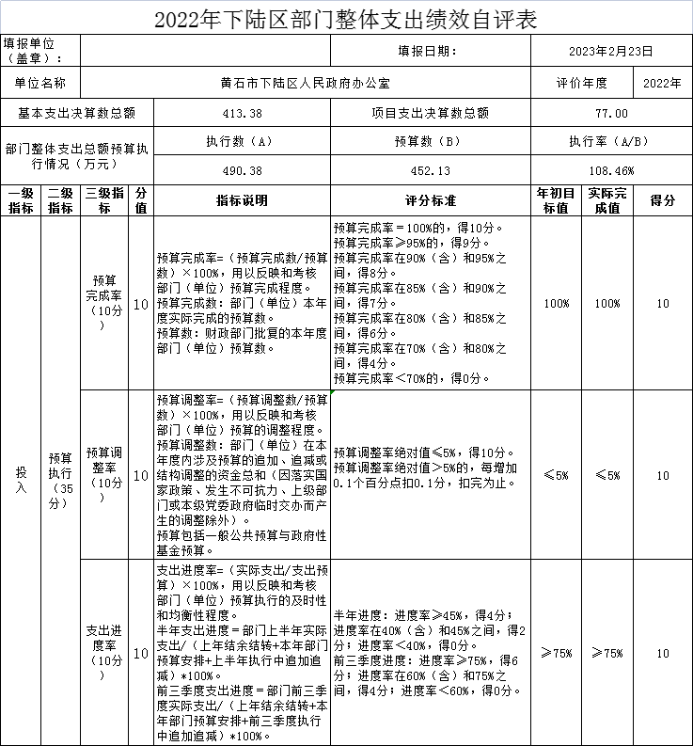

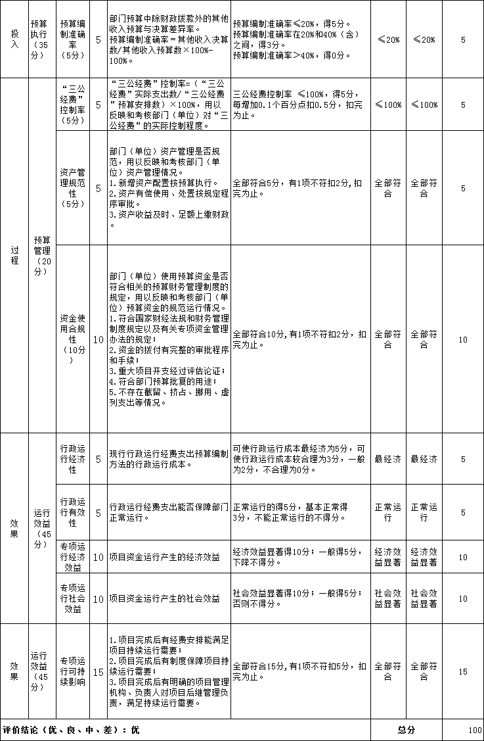

（二）部门决算中项目绩效自评结果。
本部门今年在部门决算中反映所有项目绩效自评结果（涉密项目除外）。
2022年综合协调督办专项经费项目绩效自评综述：项目全年预算数为27万元，执行数为27万元，完成预算100％。
2022年金融服务中心专项经费项目绩效自评综述：项目全年预算数为10万元，执行数为10万元，完成预算100％。
金融服务中心专项经费项目绩效自评综述：项目全年预算数为20万元，执行数为20万元，完成预算100％。
对口援建曲松县经费项目绩效自评综述：项目全年预算数为20万元，执行数为20万元，完成预算100％。
2022年度项目支出专项经费77.00万元全部使用于相关业务，执行率完成100%。
项目名称 |  | 金融服务中心专项经费
主管部门 |  | 区政府办 |  |  | 项目实施单位 |  |  | 区政府办
项目类别 |  | 1、部门预算项目☑2、上级专项□
项目属性 |  | 1、持续性项目☑2、新增性项目□
项目类型 |  | 1、常年性项目☑2、延续性项目□3、一次性项目□
预算执行情况  (万元)  (20分) |  |  | 预算数(A) | 执行数(B) |  | 执行率(B/A) | 得分  (20分*执行率)
 |  | 年度财政资金总额 | 10 | 10 |  | 100% | 20
年  度  绩  效  目  标  1  (80分) | 一级指标 | 二级指标 | 三级指标 |  |  | 年初目标值  (A) | 实际完成值  (B) |  | 得分
年  度  绩  效  目  标  1  (80分) | 产出  指标 | 数量指标 | 防范非法集资宣传资料 |  |  | 5万册 | 5万册 |  | 20
年  度  绩  效  目  标  1  (80分) | 产出  指标 | 质量指标 | 防范非法集资宣传活动 |  |  | 2次 | 2次 |  | 20
年  度  绩  效  目  标  1  (80分) | 产出  指标 | ……
年  度  绩  效  目  标  1  (80分) | 产出  指标 | ……
年  度  绩  效  目  标  1  (80分) | 效益指标 | 经济效益指标 | 防范非法集资案件数 |  |  | 0-1件 | 无新增 |  | 20
年  度  绩  效  目  标  1  (80分) | 效益指标 | 社会效益指标 | 防控金融风险 |  |  | 70-90% | 90% |  | 20
年  度  绩  效  目  标  1  (80分) | 效益指标 | ……
年  度  绩  效  目  标  1  (80分) | 满意  度指  标 | ……
年度绩效目标
2
……
总分 | 100

项目名称 |  | 综合协调、督办专项经费
主管部门 |  | 区政府办 |  |  | 项目实施单位 |  |  | 区政府办
项目类别 |  | 1、部门预算项目☑2、上级专项□
项目属性 |  | 1、持续性项目☑2、新增性项目□
项目类型 |  | 1、常年性项目☑2、延续性项目□3、一次性项目□
预算执行情况  (万元)  (20分) |  |  | 预算数(A) | 执行数(B) |  | 执行率(B/A) | 得分  (20分*执行率)
 |  | 年度财政资金总额 | 27 | 27 |  | 100% | 20
年  度  绩  效  目  标  1  (80分) | 一级指标 | 二级指标 | 三级指标 |  |  | 年初目标值  (A) | 实际完成值  (B) |  | 得分
年  度  绩  效  目  标  1  (80分) | 产出  指标 | 质量指标 | 开源节流，做好工作运转保障 |  |  | 100% | 100% |  | 20
年  度  绩  效  目  标  1  (80分) | 产出  指标 | 时效指标 | 公文、材料及时印制发布 |  |  | 100% | 100% |  | 20
年  度  绩  效  目  标  1  (80分) | 产出  指标 | ……
年  度  绩  效  目  标  1  (80分) | 产出  指标 | ……
年  度  绩  效  目  标  1  (80分) | 效益指标 | 社会效益指标 | 及时督办协调，确保政府工作运行 |  |  | 90%-100% | 100% |  | 20
年  度  绩  效  目  标  1  (80分) | 效益指标 | ……
年  度  绩  效  目  标  1  (80分) | 效益指标 | ……
年  度  绩  效  目  标  1  (80分) | 满意  度指  标 | 服务对象  满意度指标 | 社会公众满意度 |  |  | 90%-100% | 100% |  | 20
年度绩效目标
2
……
总分 | 100

绩效评价结果应用情况。
根据绩效评价的基本原理、原则和预算绩效管理的相关要求，结合我单位实际情况设计了本次绩效评价的指标体系。按照逻辑分析法，2022年部门整体支出绩效评价指标体系包括投入、产出、效果三部分内容，由三级指标构成。其中一级指标和二级指标参考《财政项目支出绩效评价共性指标框架》设置，三级指标针对部门特点进行了个性化设计。
投入指标分为预算指标和目标设定。预算指标主要考察项目预算执行情况；目标设定主要考察目标设置是否合理。产出指标从数量指标、质量指标、时效指标、成本指标四个方面，设置具体三级指标，对实际开展的工作进行评价。
效果指标分为社会效益指标及受益对象满意度指标。主要考察项目的社会效益、可持续影响性以及服务对象的满意度。
总体自评结果良好，项目立项程序完整、规范，设置了明确的绩效目标，财务相关管理制度健全，预算执行及时、有效，活动开展及时有效，群众满意度较高，基本实现了预期。
虽然项目支出绩效管理的重视程度进一步提升，大部分项目有序开展，执行和完成情况良好，资金使用比较规范，但是也存在不足之处，部分目标设置有待进一步优化。
十四、专项支出、转移支付支出情况说明
本部门无财政专项支出、无专项转移支付。

第四部分名词解释
(一)一般公共预算财政拨款收入：指省级财政一般公共预算当年拨付的资金。
(二)政府性基金预算财政拨款收入：指省级财政政府性基金预算当年拨付的资金。
(三)国有资本经营预算财政拨款收入：指省级财政国有资本经营预算当年拨付的资金。
(四)上级补助收入：指从事业单位主管部门和上级单位取得的非财政补助收入。
(五)事业收入：指事业单位开展专业业务活动及其辅助活动取得的收入。
(六)经营收入：指事业单位在专业业务活动及其辅助活动之外开展非独立核算经营活动取得的收入。
(七)其他收入：指单位取得的除上述“一般公共预算财政拨款收入”、“政府性基金预算财政拨款收入”、“国有资本经营预算财政拨款收入”、“上级补助收入”、“事业收入”、“经营收入”等收入以外的各项收入。
(八)使用非财政拨款结余：指事业单位使用以前年度积累的非财政拨款结余弥补当年收支差额的金额。
(九)年初结转和结余：指单位以前年度尚未完成、结转到本年仍按原规定用途继续使用的资金，或项目已完成等产生的结余资金。
(十)本部门使用的支出功能分类科目(到项级)
1.一般公共服务支出(类政府办公厅（室）及相关机构事务（款）行政运行（项）。反映行政单位(包括实行公务员管理的事业单位)的基本支出。
2.一般公共服务支出(类政府办公厅（室）及相关机构事务（款）一般行政管理事务（项）。反映行政单位(包括实行公务员管理的事业单位)未单独设置项级科目的其他项目支出。
3.科学技术支出(类）其他科学技术支出（款）科技奖励（项）。
反映用于科学技术奖励方面的支出。
(十一)结余分配：指事业单位按照会计制度规定缴纳的企业所得税、提取的专用结余以及转入非财政拨款结余的金额等。
(十二)年末结转和结余：指单位按有关规定结转到下年或以后年度继续使用的资金，或项目已完成等产生的结余资金。
(十三)基本支出：指为保障机构正常运转、完成日常工作任务而发生的人员支出和公用支出。
(十四)项目支出：指在基本支出之外为完成特定行政任务或事业发展目标所发生的支出。
(十五)经营支出：指事业单位在专业活动及辅助活动之外开展非独立核算经营活动发生的支出。
(十六)“三公”经费：纳入省级财政预决算管理的“三公”经费，是指省直部门用财政拨款安排的因公出国(境)费、公务用车购置及运行费和公务接待费。其中，因公出国(境)费反映单位公务出国(境)的国际旅费、国外城市间交通费、住宿费、伙食费、培训费、公杂费等支出；公务用车购置及运行费反映单位公务用车购置支出(含车辆购置税、牌照费)及燃料费、维修费、过桥过路费、保险费、安全奖励费用等支出；公务接待费反映单位按规定开支的各类公务接待(含外宾接待)费用。
(十七)机关运行经费：指为保障行政单位（包括参照公务员法管理的事业单位）运行用于购买货物和服务的各项资金，包括办公费、印刷费、邮电费、差旅费、会议费、福利费、日常维修费、专用材料及一般设备购置费、办公用房水电费、办公用房取暖费、办公用房物业管理费、公务用车运行维护费以及其他费用。

